Технический отчёт (образцовый отчёт)

Тема: Подбор и анализ конфигурации офисного ПК (2025)

Автор: Пример выполнения преподавателя

# Аннотация

В данном отчёте рассмотрен пример подбора офисного персонального компьютера на 2025 год. Приведены характеристики основных комплектующих, их стоимость, а также обоснование выбора. Дополнительно представлены диаграммы и сценарий замены вышедшего из строя компонента.

# 1. Введение

Современные офисные компьютеры должны обеспечивать стабильную работу с офисными приложениями, браузером, корпоративными сервисами и мультимедийными задачами базового уровня. При подборе конфигурации учитываются энергоэффективность, надёжность и стоимость.

# 2. Подобранные комплектующие

Таблица 1 – Характеристики и стоимость выбранных комплектующих

|  |  |  |  |  |
| --- | --- | --- | --- | --- |
| № | Название | Характеристики | Цена (руб.) | Причина выбора |
| 1 | Процессор | Intel Core i3-14100, 4 ядра, 8 потоков, 3.5-4.7 GHz | 12 500 | Оптимальное соотношение цена/производительность для офиса |
| 2 | Материнская плата | ASUS PRIME B760M-K D4, microATX, LGA1700 | 9 800 | Наличие M.2, USB 3.2, компактность |
| 3 | Оперативная память | Kingston Fury Beast 16GB (2x8GB) DDR4-3200 | 5 200 | Достаточный объём для многозадачности |
| 4 | SSD | Samsung 980 NVMe 500GB, PCIe 3.0 | 4 600 | Быстрая загрузка и работа с файлами |
| 5 | Блок питания | be quiet! System Power 10 500W, 80+ Bronze | 4 000 | Надёжность и низкий уровень шума |
| 6 | Корпус | Deepcool MATREXX 40 3FS, microATX | 3 200 | Компактность, хороший airflow |
| 7 | Монитор | LG 24MP450P-B, IPS, 23.8", FullHD, Flicker-Free | 9 900 | Комфортная работа с текстом и графикой |
| 8 | Клавиатура и мышь | Logitech MK270 Wireless Combo | 3 000 | Беспроводное подключение, надёжность |

Итоговая стоимость сборки: около 52 200 руб.

# 3. Диаграмма стоимости комплектующих

Распределение стоимости основных компонентов офисного ПК (2025).

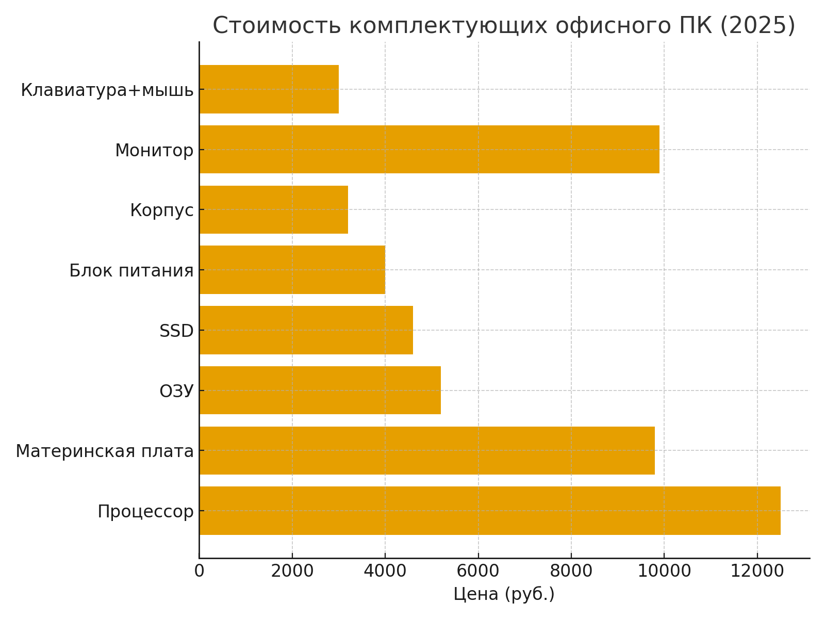

# 4. Сценарий отказа и замена

Через 2 года эксплуатации возможен выход из строя SSD. В качестве замены подбираем более современный накопитель.

|  |  |  |
| --- | --- | --- |
| Название | Характеристики | Цена (руб.) |
| SSD | Kingston NV2 NVMe 1TB, PCIe 4.0, чтение 3500 MB/s | 5 800 |

Выбор замены позволяет увеличить объём и повысить скорость при небольшом росте цены.

# 5. Выводы

Собранная конфигурация отвечает требованиям офисной работы в 2025 году. Она сбалансирована по критериям производительности и стоимости, энергоэффективна и обладает запасом для дальнейшей модернизации. Пример показывает подход к профессиональной подготовке отчётов по выбору IT-оборудования.

# Список источников

1. Официальный сайт Intel – https://www.intel.com  
2. Официальный сайт AMD – https://www.amd.com  
3. DNS Shop – https://www.dns-shop.ru  
4. Ситилинк – https://www.citilink.ru